系统包含三个部分：用户（User）、设备（Device）、关系（Handle）。设备表存储手机、自控、电脑等设备，操作表用于存储设备绑定信息，从而确定用户与设备的关系。

1. 用户系统
2. 数据库（User）

包含用户ID（id）、用户名（name）、密码（password）、证件号（card）用于存储用户信息。

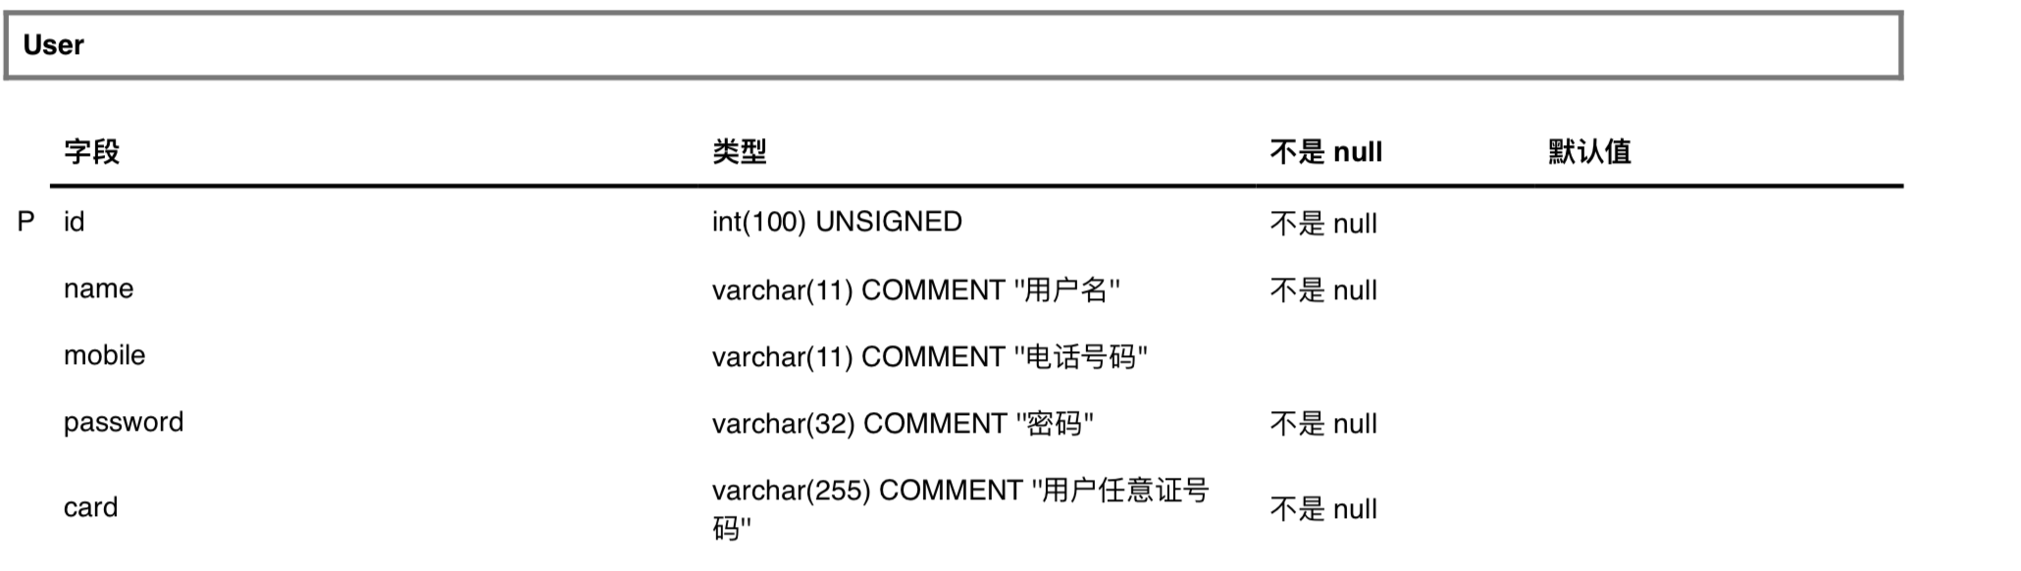

1. 登录注册

* 单点登录系统（SSO），系统只允许同一时间内一个账号只能在一个设备登录单点登录系统，系统只允许同一时间内一个账号只能在一个设备登录；
* 初次登录检测是否在绑定设备上登录，如果不是则按提示输入证件号，重新绑定移动设备，完成登录，获取Token保留至移动设备；
* 退出登录时，清空移动设备Token，清空后台SSO；

1. 设备系统
2. 数据库（Device）

设备ID（id）、设备IP地址（ip）、设备端口（port）、设备类型（type：0表示自控设备、1表示手机等移动设备、扩展2代表电脑）。

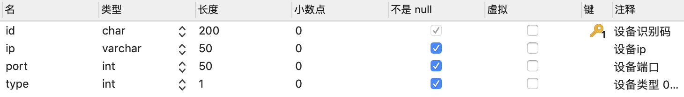

1. 记录自控设备、移动设备、电脑设备等
2. 关系系统
3. 数据库（Handle）

用户ID（userId）、设备ID（deviceId）、设备类型（type：0表示自控设备、1表示手机等移动设备、扩展2代表电脑）、remark 注释。

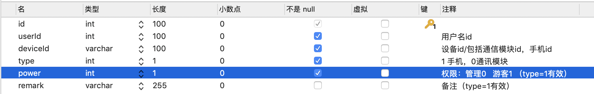

1. 每个用户对应多个设备，但每个用户只能对应一个移动设备；
2. power字段代表用户对通信模块的权限（管理员、游客）；
3. 当type=1时，表示该条记录是移动端的，具有唯一性，每个用户对应一台移动端；
4. 当type=0时，表示该条记录为通信模块，每个用户可以有多个设备；
5. UDP系统
6. 移动设备
7. 定时向服务器发送心跳信息Token，包含用户ID和登录信息；
8. 接收服务器回应信息，定向自控设备；
9. 逐条向自控设备发送命令；
10. 丢包重发机制；
11. 服务器
12. 接收自控心跳信息；
13. 接收APP心跳信息；
14. 接收前端心跳信息；
15. 电脑
16. 定时向服务器发送心跳信息Token，包含用户ID和登录信息；
17. 接收服务器回应信息，定向自控设备；
18. 逐条向自控设备发送命令；
19. 移动设备：
20. 主界面：
21. 设备列表，点击进入详情界面
22. 我的界面：负责显示我的
23. 详情界面：
24. 实时监控界面：显示当前阶段号及其干湿球温度、目标温度、当前运行时间、累计运行时间、系统电压、运行状态、报警状态、以及相应设备状态如：燃烧机状态
25. 操作界面：运行曲线显示、运行状态显示
26. 烘烤记录界面: 点击修改相关数据，如：点击当前第几烤，可以弹出如果所示界面，修改后点击右上角保存按钮保存修改